- ŠMALCOVÁ, Markéta - DRZÝ JAKO OPICE
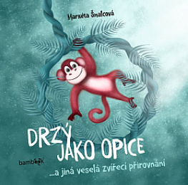
„To je ale bláznivý svět…Ota je drzý jako opice, Simonka si pořád něco pobrukuje a kroutí se přitom jako žížala, Teo při chůzi funí jako ježek a Mára, který je hladový jako vlk a neustále do sebe něco láduje, má asi kachní žaludek,“ říká si pan Bartoloměj a hladí si svůj mroží knír.
Co to všechno znamená a proč se lidé tak rádi přirovnávají ke zvířatům? O tom se dozvíte v této knížce, která obsahuje více než 40 zvířecích přirovnání s veselými verši pro snazší zapamatování.

- LISH, Mikke, NGAI, Kelly - DŮM NA HRABIVÉM VRCHU
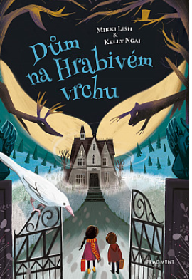
Magický, plný strašidel a podivných zvuků: vítejte v domě na Hrabivém vrchu…
Všechno to začalo tajemnými vzkazy napsanými v prachu, které sourozenci Hedy a Spencer začali nacházet na rámech obrazů. Je možné, že by je mohly přivést k rozluštění staré rodinné záhady, které zatím nikdo nepřišel na kloub? Dědeček o zmizení babičky, ke kterému došlo během jeho kouzelnického vystoupení, moc nemluví. Tají něco?
Děti s pomocí vycpané jelení hlavy (která mluví), předložky z medvědí kůže (která také mluví) a několika bezprizorních duchů, začnou hledat pravdu. A to navzdory kamenným chrličům a vránám, kterým se to ani trochu nelíbí!

- EMA A JEJÍ KOUZELNÁ ZOO – UPOVÍDANÝ TYGŘÍK
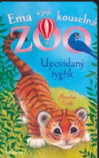
Ema je nadšená, že se zoo strýčka Horáce opět rozrostla. Rozkošný malý tygřík miluje společnost a vyprávění. Doslova nezavře pusu, a to ani v noci, kdy by ostatní zvířata ráda odpočívala. Dokáže Ema vymyslet způsob, jak jim zajistit klidný spánek?

- FIŠAROVÁ, Michaela - KAMÍNEK MALOVANÝ
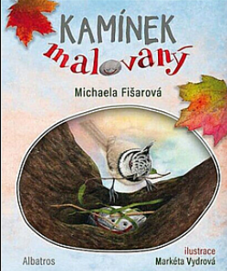
Sourozenci Amálka a Tobiáš najdou pěkný kamínek. Kamínek, který už byl leckde a zažil mnohá dobrodružství. Ale obrázek? Ten na sobě ještě neměl! To se změní, když na něj Amálka namaluje úsměv. A ponechá ho na nejzajímavějším místě, které najde – v koruně stromu. A protože cesty kamínků jsou nevyzpytatelné, ocitá se pomalovaný hrdina ve vlaku, v kufru, na Ještědu, na letišti, a dokonce až v daleké Americe. Jestlipak se s ním Amálka ještě někdy shledá?

- LISH, Mikke, NGAI, Kelly - KOUZELNÍKOVA MAPA
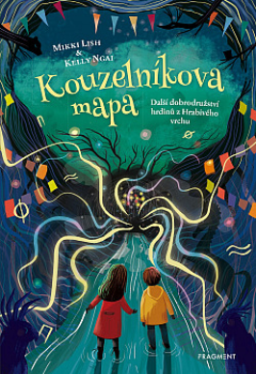
Nové dobrodružství hrdinů z Hrabivého vrchu.
Hedy a Spencer jsou opět v domě na Hrabivém vrchu, který patří jejich dědečkovi, bývalému kouzelníkovi. Náhodou se dozvědí o Fantastikáně, turnaji v magii, který se odehrává v tajemném podzemí, kde vládne spolek kouzelníků Eskamotáž. Když se tam vydají, objeví podivnou živou mapu, která se vytetuje Hedy na kůži a zdá se, že ji táhne dál do podzemí.
Tak začne neobyčejný hon za pokladem... Kdo všechno má však zájem na jeho nalezení?
Nové dobrodružství hrdinů z Hrabivého vrchu.

- PAGLIA, Isabella - KRABIČKA
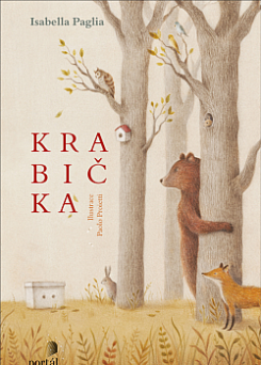
V lese se najednou objevila krabička. Na jedné straně má dvě dírky a nikdo neví, jak se tam ocitla. Všechna zvířátka přemýšlejí o tom, proč se objevila právě v lese, nikdo ale nezná odpověď. Jedno je ale jisté: ať je tam kdokoli nebo cokoli, rozhodně nechce z krabičky ven.
Půvabná knížka o tom, že na světě nejvíc potřebujeme kamarády, osloví děti od pěti let.

- TOWNSEND, Yarrow - MAPA Z LISTÍ
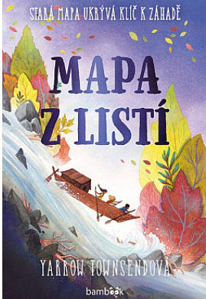
Rostliny k nám promlouvají, stačí jen naslouchat…
Orla si s nimi povídá celý život. Jsou jejími rádci a přáteli, její rodinou. Teď se ale všichni ocitají v ohrožení – krajem se šíří smrt a vesničané jsou přesvědčeni, že k nim nákaza přichází z divočiny. Aby Orla zachránila své přátele, vydává se proti proudu řeky najít lék.
Spolu se svými společníky Idrisem a Arianou hodlá přijít záhadné nemoci na kloub. Trojlístek hrdinů čeká na jejich dobrodružné cestě řada nástrah, které prověří jejich bystrost, svaly i sílu jejich ducha.

- SUCHÁ, Romana - MUŠLENČINY LÉČIVÉ POHÁDKY PRO DĚTSKOU DUŠI
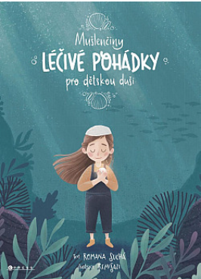
Co se děje ve tvém nitru? Laskavé příběhy, díky kterým děti porozumí vlastním emocím. Každý z nás má ve své duši kouzelnou perlu – a nikdo ji neumí objevit tak dobře jako víla Mušlenka. Právě pořádá slavnostní oběd, kam zve všechny svoje kamarády. Přisedněte si také ke stolu a poznejte skřítka Kuliferdu, draka Bouřliváka, bubáčka Strašpytlíka a spoustu dalších neobyčejných bytostí. Společně zažijete zázračná dobrodružství, překonáte nebezpečné situace a najdete třeba odvahu i radost, které jsou důležité pro každý den.

- BŘEZINOVÁ, Ivona - NEVINNÁ LAVINA
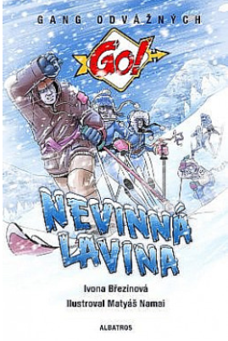
Mariana, Jonáš, Tim, Hardy a dvojčata Alfa a Beta se sjíždějí do Krkonoš, aby strávili příjemný týden na lyžích. Hned první den se vydají na běžkách na Výrovku, kde má být většina party ubytovaná. Krátká cesta se změní v nečekané drama prudkým zvratem slunečného počasí v hustou sněhovou vánici. Stmívá se a chata je v nedohlednu – šestice je donucena přečkat mrazivou noc venku. Přežije Gang odvážných, když na horách navíc hrozí laviny?

- REZKOVÁ, Milada - POKROK NEZASTAVÍŠ, ČÉČE!
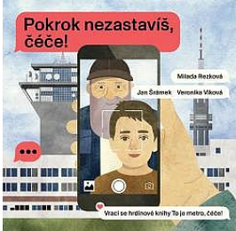
Děda Kroupa, zvaný Krtek, je nejbožejší děda ve vesmíru a taky na světě. Zeptejte se malého Káji, který s ním zažil spoustu dobrodružství v pražském metru. Když o Vánocích najdou oba pod stromečkem mobil, otevřou se jim docela nové příležitosti. Zručný školák bude muset dědu naučit, jak se ta placatá bláznivina používá a co všechno umí. A děda, milovník všeho fortelného a znalec starých technologií, na oplátku Kájovi představí historii počítačů a lidské komunikace. Čeká nás výlet na blešák s elektronikou, do lesa i do hlubin internetu, na okraj velkoměsta i na místa, kde se v Praze scházejí skejťáci a parkouristé. Tohle je knížka, která dětem vysvětlí, jak funguje náš moderní svět. A ukáže jim, proč stojí za to zvednout oči od displejů a vyrazit ven. Klidně i s mobilem v kapse. Protože jak říká děda, pokrok nezastavíš, čéče!

- WOHLLEBEN, Peter - PŮJDEŠ S NÁMI VEN?
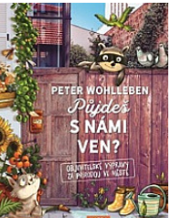
Objevujte zázraky přírody ve městě s knihou Půjdeš s námi ven? – hned za dveřmi domu na vás čekají nezapomenutelné zážitky a spousta dobrodružství.
Máte chuť vydat se na dobrodružnou výpravu na balkon, do zahrady a do městských ulic? Můžete vyrazit – stačí otevřít knihu Petera Wohllebena Půjdeš s námi ven? – najdete v ní spoustu tipů na nezapomenutelné zážitky a dobrodružství v přírodě, která na vás čeká hned za dveřmi domu.
Dají se květiny jíst? Kdo to rozryl trávník v parku? Jak si vlastnoručně sestrojit kompas? Proč některé stromy zrovna nevoní? Nechte si předčítat nebo čtěte sami a objevujte zázraky přírody ve městě. Hned za dveřmi domu na vás čekají nezapomenutelné zážitky a spousta dobrodružství.

- ŠLIK, Petr Hugo - TAJEMSTVÍ JESKYNĚ POKLADŮ
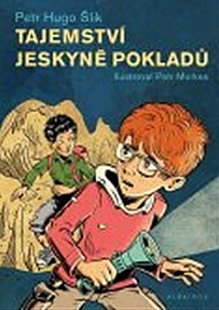
Vojta s Jindrou jsou přátelé na život a na smrt. Když spolu objeví tajemný vzkaz a najdou ukrytý sešit s popisem cesty do jeskyně pokladů, vydají se okamžitě najít ten záhadný poklad. Co si asi tak za něj koupí? Ale s pokladem je to trochu jinak…dvanáctiletí průzkumníci nakonec musí bojovat.

- PEROUTKOVÁ, Ivana - VALENTÝNKA A STARÉ ŘECKÉ BÁJE
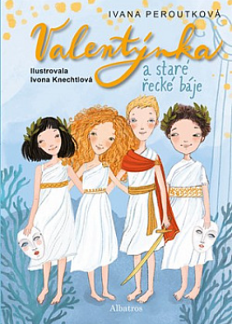
Valentýnka objevuje krásy divadla. Závěrečný díl oblíbené série.
Valentýnka s rodinou tráví prázdniny na ostrově Korfu. Kde jinde si přečíst Staré řecké báje a pověsti? Nejvíc ze všech ji zaujme příběh odvážného hrdiny Thesea, který porazil netvora Minotaura. Podle jeho dobrodružství by se dalo nacvičit skvělé divadelní představení! Jakmile se Valentýnka vrátí domů, pustí se s kamarády do zkoušení. Bude mít jejich vystoupení úspěch? Když Valentýnčin gejzír nápadů i pochybností usměrní Anička Válová, určitě všechno dobře dopadne.

- ŠLIK, Petr Hugo - VE STARÉ CIHELNĚ SE SVÍTÍ
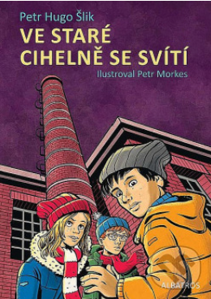
Pokračování úspěšného titulu Tajemství jeskyně pokladů. Dvanáctiletí průzkumníci Vojta a Jindra získali novou kamarádku Terezu, která má stejnou kuráž jako oni dva. Společně objeví starou cihelnu, ve které přebývá asi dvacetiletý mladík František. Děti nejprve nechápou, co František v cihelně dělá, ale když jim mladý muž vysvětlí, že bojuje za záchranu architektonicky cenné cihelny, rozhodnou se mu pomoci. S nákupním centrem a obrovským parkovištěm by totiž Klárov nikdy nebyl jako dřív…

- WOHLLEBEN, Peter - VÍŠ, KDE BYDLÍ ZVÍŘATA?
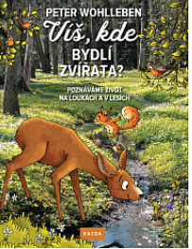
Ve své nejnovější knížce pro děti se Peter Wohlleben, autor řady úspěšných knih o lese, tentokrát věnuje zvířatům. Známý lesník doprovodí malé čtenáře ke zvířatům, která žijí docela blízko – v lese, na zahradě, u vody a s námi v domě. Budou při tom, když divoká prasata a mouchy přivedou na svět mladé, když se vydají za potravou, budou se bránit nebo je tu a tam postihne nějaká nemoc. Od mušek třásněnek až po vlka – o všech těchto bytostech se děti dozví spoustu zajímavých věcí. Vydejte se s námi do tajemného světa zvířat!
Znáte odpovědi na tyto otázky?
Jak chytré jsou kozy?
Kdo žije v sudu s dešťovou vodou?
Proč mají srnčata na zádech puntíky?
Knížka je, stejně jako autorův bestseller Slyšíš, jak mluví stromy? doplněna nádhernými ilustracemi Stefanie Reich a fotografiemi Jense Steingässera.
Knížka je určená dětem od šesti let, ale vzhledem ke krásným ilustracím a nenáročným textům si knížku oblíbí i mladší a příjemně překvapí i rodiče či prarodiče.

- HÁŠOVÁ TRUHELKOVÁ, Lucie – VLAKY
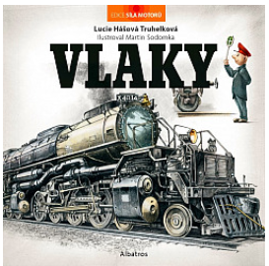
Od parních lokomotiv po nejmodernější vlaky. Dobrodružná jízda dějinami železniční dopravy.
Kdysi dávno usedla na koleje první lokomotiva a svůj náklad do cíle odvezla podobnou rychlostí, jako když jdete na procházku. O dvě století později už se po celém světě běžně proháněly vlaky rychlostí mnoha stovek kilometrů v hodině. Jak k tomu došlo? To zjistíte v této velkolepě ilustrované publikaci. Najdete v ní ty nejzajímavější vlaky: obrovskou parní lokomotivu Big Boy, vznešený Orient Express, posunovací lokomotivu nebo třeba japonský Šinkansen. Tak honem nasedat, tohle si nemůžete nechat ujet!

